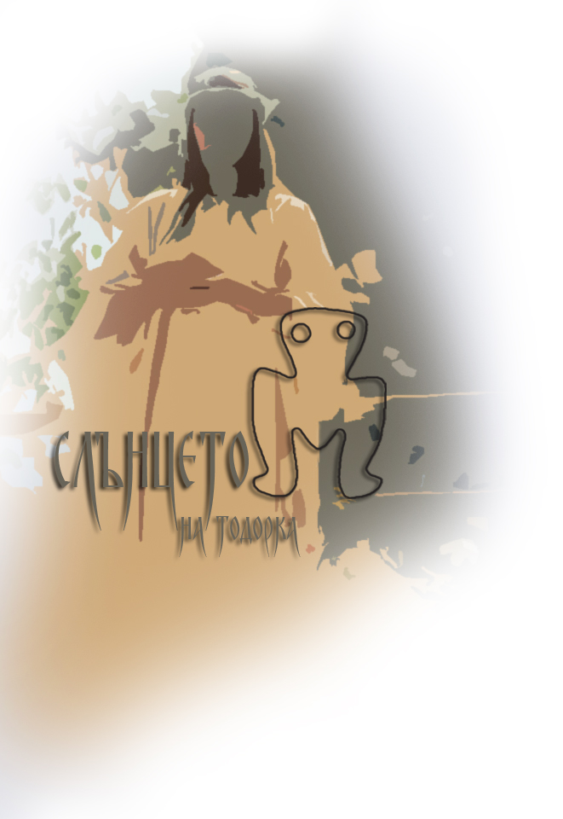
ПРОГРАМА
на Първи фестивал за древни култури
СЛЪНЦЕТО НА ТОДОРКА
м. Валога – с. Оходен, община Враца
17 – 21 юли 2014

17 юли /четвъртък/

20.00 – 24.00 ч. - „Нощ край Скът“ – фестивален
огън и арт програма

18 юли /петък/
10.00 – 13.00 ч. – археологическо училище - разкопки
15.00 – 18.00 ч. – първа сесия кръгла маса / арт работилници
20.30 – 22.00 ч. – Официална церемония за откриване на Първи фестивал за древни култури СЛЪНЦЕТО НА ТОДОРКА
22.00 – 24.00 ч. - „Нощ край Скът“ – фестивален огън и арт програма

19 юли /събота/
10.00 – 13.00 ч. – експериментални демонстрации - жътва лимец и
производство на хляб
15.00 – 18.00 ч. – втора сесия кръгла маса / арт работилници
19.00 – 21.00 ч. – експериментални работилници – керамика,
археологическо училище - разкопки
20.00 – 22.00 ч. – Фестивална сцена - лабиринт
22.00 – 24.00 ч. - „Нощ край Скът“ – фестивален огън и арт програма

20 юли /неделя/

10.00 – 13.00 ч. – експериментални работилници – изработване на
инструменти и амулети от кост / археологическо
училище - разкопки
15.00 – 18.00 ч. – трета сесия кръгла маса / туристически дестинации
19.00 – 21.00 ч. – Фестивална сцена – арт реконструкции
22.00 – 24.00 ч. - „Нощ край Скът“ – фестивален огън и арт програма

21 юли /понеделник/
до 15.00 ч. - отпътуване на гости и групи

